2012年福州市初中毕业会考、高级中等学校招生考试
化 学 试 卷
（全卷共6页，四大题，18小题；满分100分，考试时间60分钟）
友情提示：所有答案都必须填涂在答题卡相应的位置上，答在本试卷上一律无效。
可能用到的相对原子质量：H—1 C—12 O—16 S—32 K—39 Ca—40
第Ⅰ卷 选择题（共36分）
一、选择题（本题包含12小题，每小题3分，共36分。每小题只有一个选项符合题目要求，请在答题卡选择题栏内用2B铅笔将正确选项涂黑。）
1．化学与环境、生产和生活密切相关。下列说法错误的是
A．化肥的合理使用，缓解了人类粮食危机
B．绿色化学的快速发展，减轻了环境污染
C．新材料的研制和应用，提高了人们的生活品质
D．化石燃料的直接利用，促进了“低碳”经济的发展
2．日常生活中，区别下列各组物质所用的方法，错误的是
A．白酒和白醋——观察颜色
B．棉线和羊毛线——灼烧，闻气味
C．黄铜和黄金——灼烧，观察颜色变化
D．热塑性塑料和热固性塑料——加热，观察外形变化
3．用嘴吹灭燃着的生日蜡烛，利用的主要灭火原理是
A．隔绝空气 B．降低可燃物的着火点
C．清除可燃物 D．使可燃物温度降到着火点以下
4．下列化学用语与含义相符的是
+2
B．Ca——钙离子
A．MgCl₂——氯化镁
C．2H——2个氢元素 D．O₂——2个氧原子
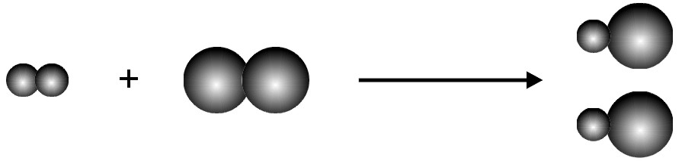


5．图1为某反应的微观示意图，其中“ ”和 “ ” 表示不同元素的原子。下列说法正确的是
图1

A．反应前后原子数目发生改变 B．反应前后分子种类没有改变
C．该反应属于化合反应 D．参加反应的两种分子个数比为1∶2
6．加碘食盐所含的碘酸钾（KIO₃）中，碘元素的化合价为
A．+1 B．+3 C．+5 D．+7
7．下列事实和解释相符的是
A. 干冰用作致冷剂——干冰是冰[来源:Zxxk.Com]
B. 纯碱溶液使酚酞试液变红——纯碱是碱
C. 用炭黑墨汁书写的字经久不变色——常温下，碳的化学性质稳定
D. 制糖工业用活性炭脱色制白糖——活性炭和有色物质反应
8．配制一定溶质质量分数的氯化钠溶液，下列操作错误的是
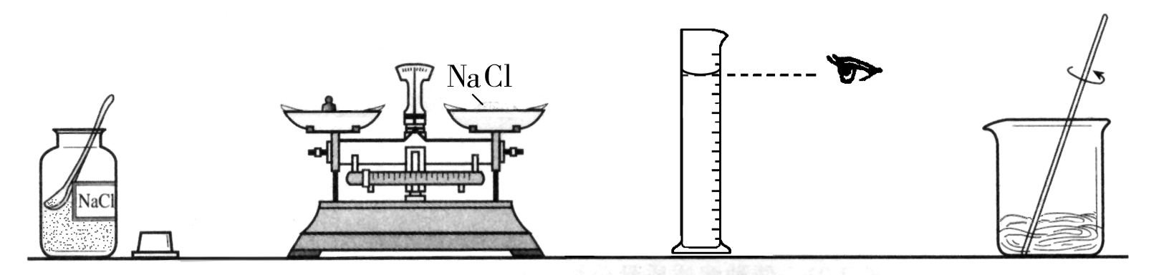
A B C D
图2

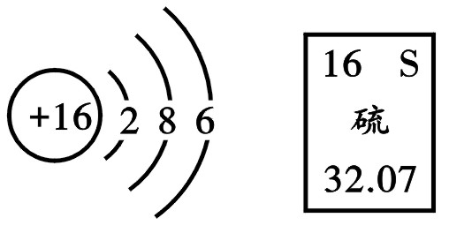
9．根据图3的信息判断，下列说法正确的是
A．硫属于金属元素
B．硫原子的核电荷数为16
C．硫原子的相对原子质量为32.07 g
D．在化学反应中，硫原子容易失去电子
图3
10. 下列金属能与硫酸亚铁溶液反应的是
A．锌 B．银 C．铜 D．铅
11. 下列有关乙醇（C₂H₅OH）的说法，错误的是[来源:学+科+网Z+X+X+K]
A．乙醇是一种有机物
B．乙醇由三种元素组成
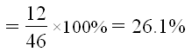
C．乙醇分子中，碳、氢、氧原子个数比为2∶6∶1
D．乙醇中，碳元素的质量分数
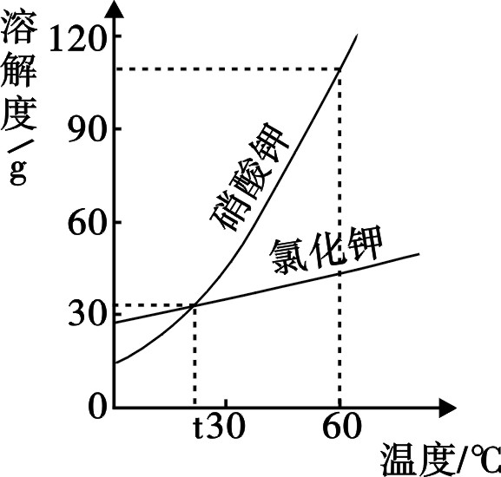
12. 硝酸钾和氯化钾的溶解度曲线如图4所示，下列叙述正确的是
A．硝酸钾的溶解度一定大于氯化钾的溶解度
B．降低温度可使接近饱和的硝酸钾溶液变饱和
C．t ℃时，硝酸钾和氯化钾两种溶液的溶质质量
分数一定相等
D．60 ℃时，100 g水中加入90 g硝酸钾，充分搅拌，
图4
可得到硝酸钾的饱和溶液[来源:学科网]
第 Ⅱ 卷 非选择题（共64分）
二、填空与简答（本题包含3小题，共31分）
13．（15分）福州是宜居之城，有福之州。民间流传着：七溜八溜不离“虎纠”。
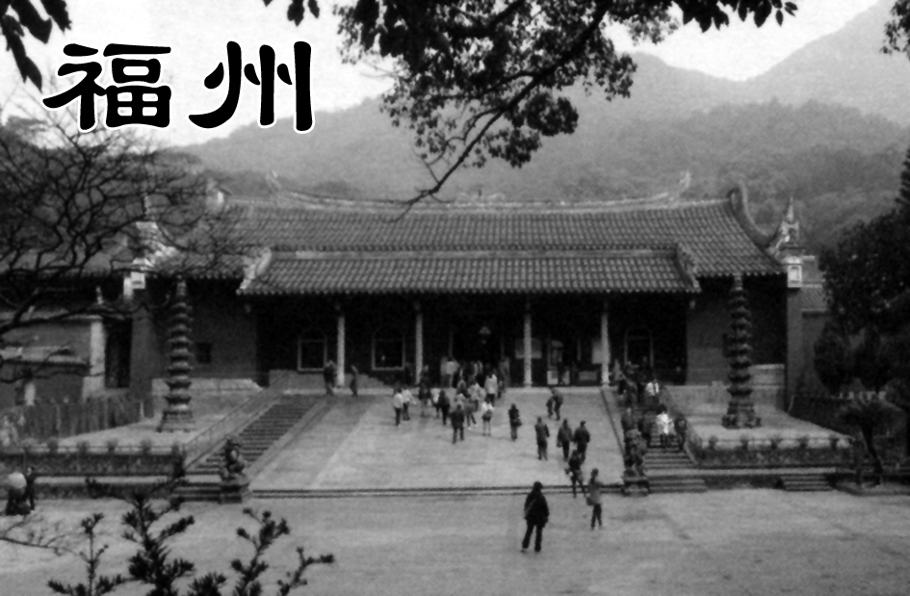
（1）鼓山是福州的名片之一。鼓山涌泉寺内有一口距今960多年
的大铁锅，表面出现锈迹，其主要原因是：铁与 、
等物质共同作用的结果。因此需采取相应的防锈
措施保护“千年古锅”。
表1：“佛跳墙”配料表
（2）“佛跳墙”是福州传统名菜。
主料 | 鲍鱼、火腿、猪肚、鸡肉、猪蹄、鸽蛋等
辅料 | 葱、食盐、冰糖、绍兴酒等
①菜名源自诗句“坛启荤香飘四邻，佛闻弃禅跳墙
来。”此诗句体现出分子的哪些性质： 。
（填一点）
②表1是“佛跳墙”的配料表。其中属于糖类的
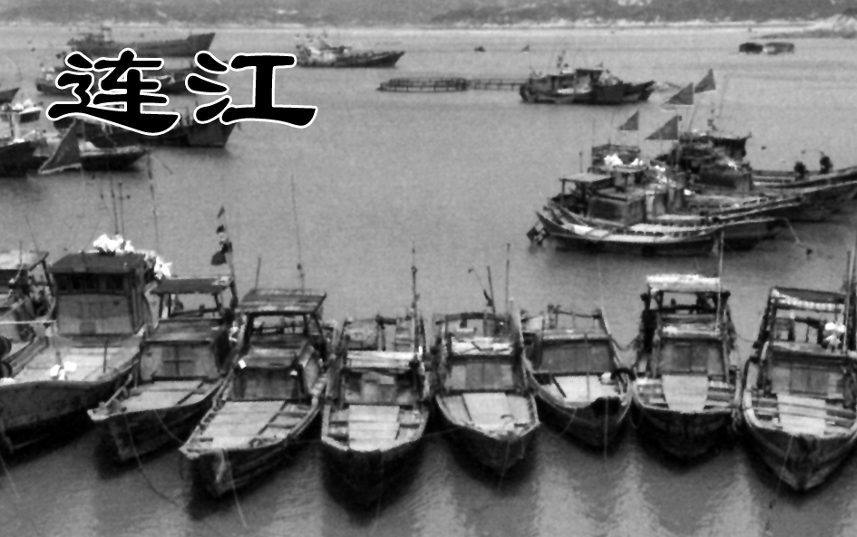
有 ，富含蛋白质的有 。（填一种）
（1）织染苎麻布是连江畲族世代相传的民间技艺。苎麻是一种草
本植物，它的纤维可以用来织布。由此可知，苎麻布料属于
（填“天然纤维”或“合成纤维”）。
（2）连江的温泉度假村是人们休闲的好去处。
①温泉水富含钾、钙、镁、氟、硅等，这里的“钾、钙、镁、氟、硅”指的是 。（填标号）
A．分子 B．原子 C．元素
②温泉水的pH在7.5～8.9之间，该温泉水显 （填“酸性”、“碱性”或“中性”）。
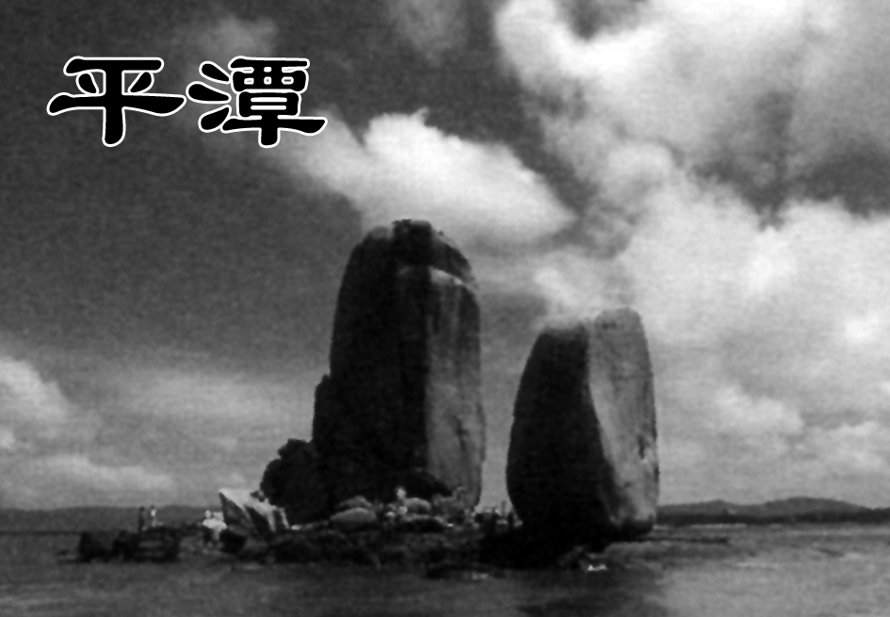
③检验该温泉水是硬水还是软水的简单方法是 。
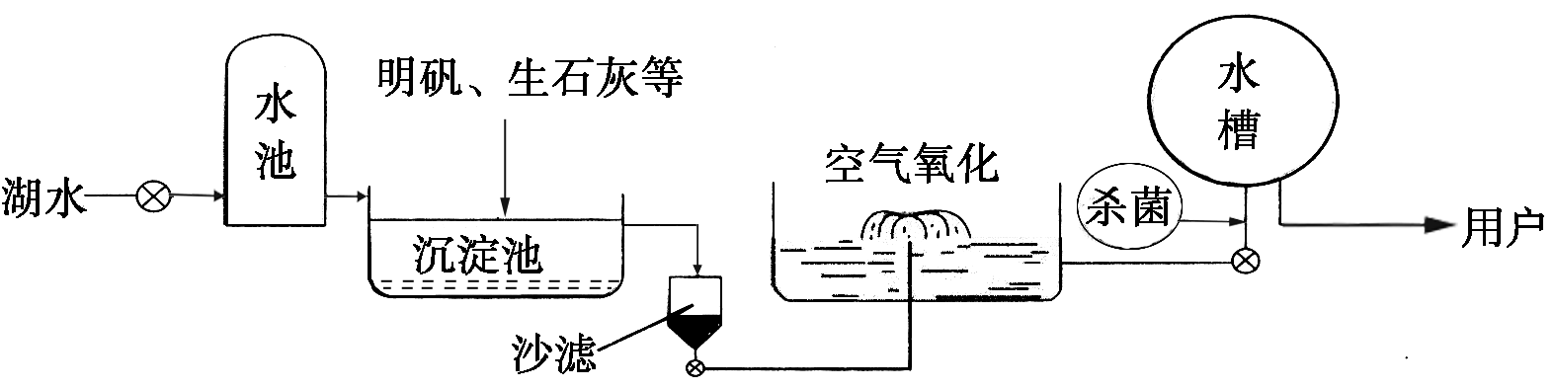
平潭风光旖旎。景色宜人的“三十六脚湖”是平潭自来水厂的水源。自来水的生产过程如图5所示。

图5
①下列属于自来水生产使用的净水方法是 。（填标号）
A．沉淀 B．过滤 C．煮沸 D．蒸馏
②在沉淀池中，加入生石灰可降低水的硬度。生石灰与水反应的化学方程式为
。
③自来水生产可用氯气进行杀菌消毒。请将氯气与水反应的化学方程式补充完整：
Cl₂ + H₂O = HClO + 。
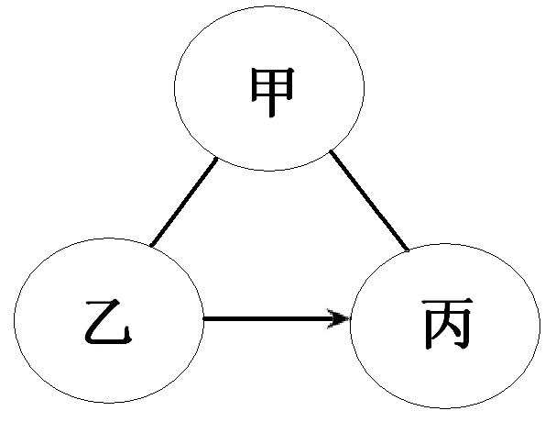
14．（8分）不同类别的物质间存在着一定的关系，如图6、图7所示。（ “—”表示相连的两种物质能发生反应，“→”表示某种物质可转化为另一种物质。）
（1）碳酸钠溶液、氢氧化钠溶液和稀盐酸之间的变化关系如图6
所示，回答下列问题：
①乙物质是 ，它的一种用途是 。
图6
②写出“乙→丙”的化学方程式 。
（2）图7能体现某些物质间变化关系的是 。（填标号）
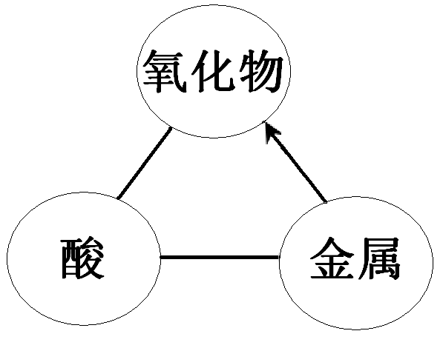
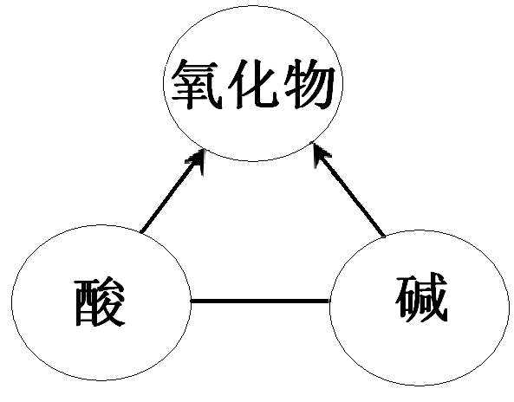
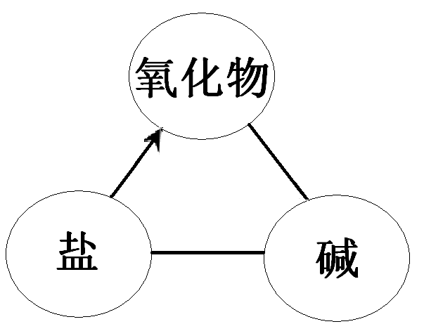
A
C

B
图7

15．（8分）竖炉冶铁工艺流程如图8所示。
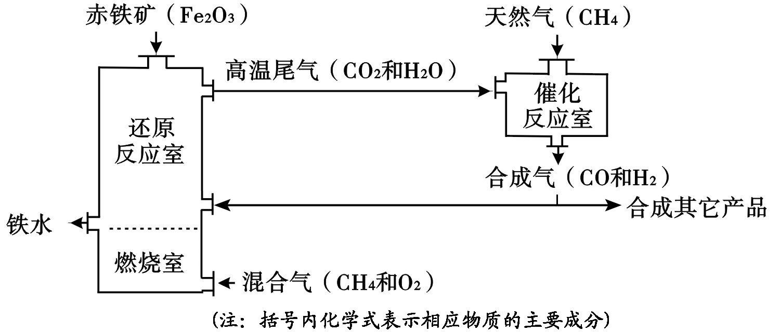
图8

[来源:学科网ZXXK]

回答下列问题：
（1）该工艺流程中，甲烷的作用是 ，冶炼出的铁水属于 （填“纯净物”或“混合物”）。
（2）用化学方程式表示还原反应室内炼铁的原理 。（写一个）
（3）该工艺流程中，可循环利用的物质是 。
三、实验与探究（本题包含2小题，共27分）
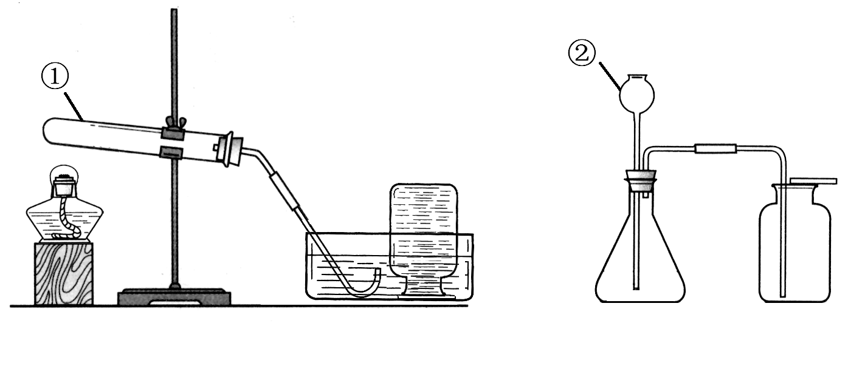
16．（15分）根据图9所示装置回答下列问题。
A B
图9

（1）仪器①、②的名称：① ② 。
（2）实验室可用装置A制取氧气。
①反应的化学方程式为 。
②用排水法集气时，说明氧气已收集满的现象是 。
装满氧气的集气瓶瓶口应 （填“向上”或“向下”）放在桌面上。
（3）实验室可用装置B制取多种气体。
①若制取氧气，反应的化学方程式为 。
②若制取二氧化碳，反应的化学方程式为 ，
证明二氧化碳已收集满的方法是 。
17．（12分）氢化钙（CaH₂）固体是一种储氢材料，是登山运动员常用的能源提供剂。
【阅读资料】
①碱石灰是氧化钙和氢氧化钠的混合物。
②钙遇水立即发生剧烈反应生成氢氧化钙和氢气。
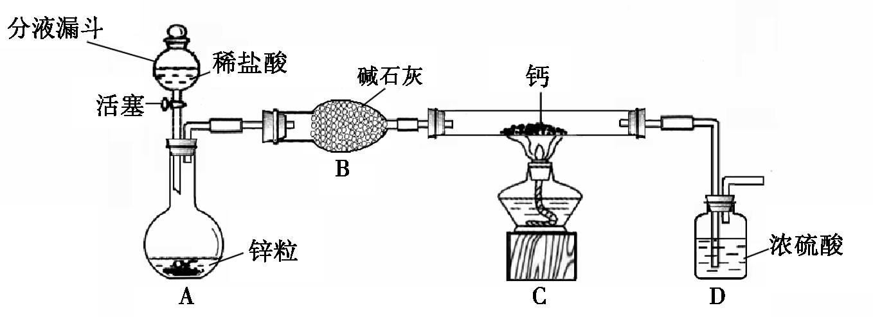
③氢化钙要密封保存，遇水反应生成氢氧化钙和氢气。
【氢化钙的制备】
氢化钙通常用氢气与钙加热制得。某化学兴趣小组设计的制取装置如图10所示（固定装置省略）。

图10

回答下列问题：
（1）装置A中制取氢气的化学方程式为 。
（2）装置B的作用是 。
（3）装置C中制取氢化钙的化学方程式为 。
（4）若不改变温度，整套装置气密性的检查方法是 。
【产品的定量测定】
通过上述方法制得的氢化钙样品中常混有未完
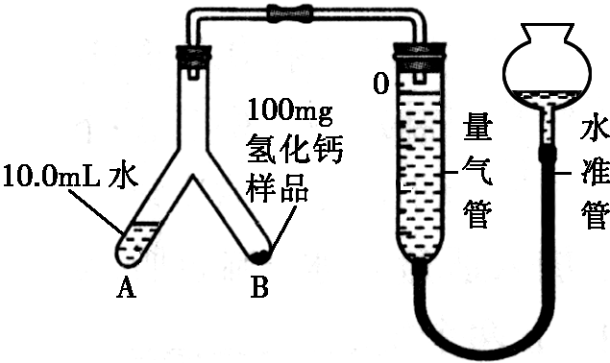
全反应的钙（其余可能的杂质忽略不计）。样品纯度的测定步骤如下：
①检查装置气密性，装入药品，按图11（固定
装置省略）所示连接仪器。
②调整水准管高度，使量气装置两边的液面保持
图11
同一水平。读取液面所在的刻度数据为10.0 mL。
③将Y形管慢慢倾斜，直到A端的水全部与B端的样品混合。
④反应结束，冷却至室温，再次读取液面所在刻度数据为110.0 mL。
回答下列问题：
（5）如何判断样品与水完全反应： 。
（6）反应生成氢气的体积为 mL。
（7）已知该实验条件下，氢气的密度为0.09 mg/mL。
样品中氢化钙的纯度为 。（结果精确到0.1%）

四、分析与计算（6分）
18．(6分)根据图12所示的信息计算：
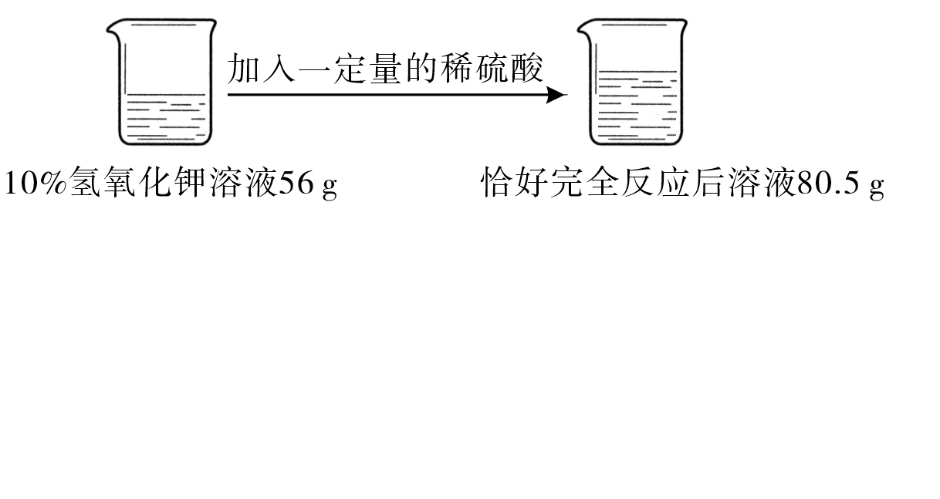
图12

（1）加入的稀硫酸质量为 g。
（2）所用稀硫酸溶质的质量分数。
（化学方程式：2KOH + H₂SO₄ === K₂SO₄ + 2H₂O）

二O一二年福州市初中毕业会考、高级中等学校招生考试
化学试卷参考答案
一、选择题（本题包含12小题。每小题3分，共36分）
题号 | 1 | 2 | 3 | 4 | 5 | 6 | 7 | 8 | 9 | 10 | 11 | 12
答案 | D | A | D | A | C | C | C | B | B | A | D | B
二、填空与简答（本题包含3小题，共31分）
13．(15分)
福州 ⑴ 氧气 水
⑵ ①分子不断运动（合理答案均可） ② 冰糖 鸡肉（合理答案均可）
连江 ⑴ 天然纤维
⑵ ① C ② 碱性 ③ 取样，加入肥皂水，搅拌后观察现象
平潭 ① A B ② CaO+H₂O = Ca(OH)₂ ③ HCl
14．(8分)
⑴ ① Na₂CO₃或NaOH 制洗涤剂（合理答案均可）
Na₂CO₃ + Ca(OH)₂ = CaCO₃↓+ 2NaOH
或2NaOH + CO₂ = Na₂CO₃ + H₂O（合理答案均可）
⑵ A B C
15．(8分)
⑴ 燃烧产生热量、做生产合成气的原料 混合物
⑵ 3CO + Fe₂O₃ Combin 2Fe + 3CO₂
或3H₂ + Fe₂O₃ Combin 2Fe +3CO₂ （合理答案均可）
⑶ CO₂和H₂O（高温尾气）
三、实验与探究(本题包含2小题，共27分)
16．(15分)
⑴ ①试管 ②长颈漏斗
⑵ ① 2KMnO₄ Combin K₂MnO₄ + MnO₂ + O₂↑ (合理答案均可)
② 有气泡从集气瓶口冒出 向上
⑶ ① 2H₂O₂ Combin 2H₂O + O₂↑ ② CaCO₃ + 2HCl = CaCl₂ + H₂O + CO₂↑[来源:学科网ZXXK]
将燃着的木条放在集气瓶口，若木条熄灭，则二氧化碳已收集满（合理答案均可）
17．(12分)
⑴ Zn + 2HCl = ZnCl₂ + H₂↑
⑵ 吸收水蒸气和氯化氢气体
⑶ Ca+H₂ Combin CaH₂
⑷ 将活塞关闭后，往分液漏斗中加入适量的水，用手指堵住装置D的导管口，打开活塞，若气密性良好，可观察到分液漏斗内的液面几乎不下降(合理答案均可)
⑸ 气泡不再产生(合理答案均可)
⑹ 100.0
⑺ 88.4%
四、分析与计算(6分)
18．(6分)
⑴ 24.5
⑵ 解：设所用稀硫酸溶质的质量为x
H₂SO₄ +2KOH = K₂SO₄ + 2H₂O
98 112
x 56 g×10％
=
x = 4.9 g
所用稀硫酸溶质的质量分数 = × 100% = 20%
答：所用稀硫酸溶质的质量分数为20%。

